Mockup

Por Selam
Bel.

29/10
2025

Versión PC
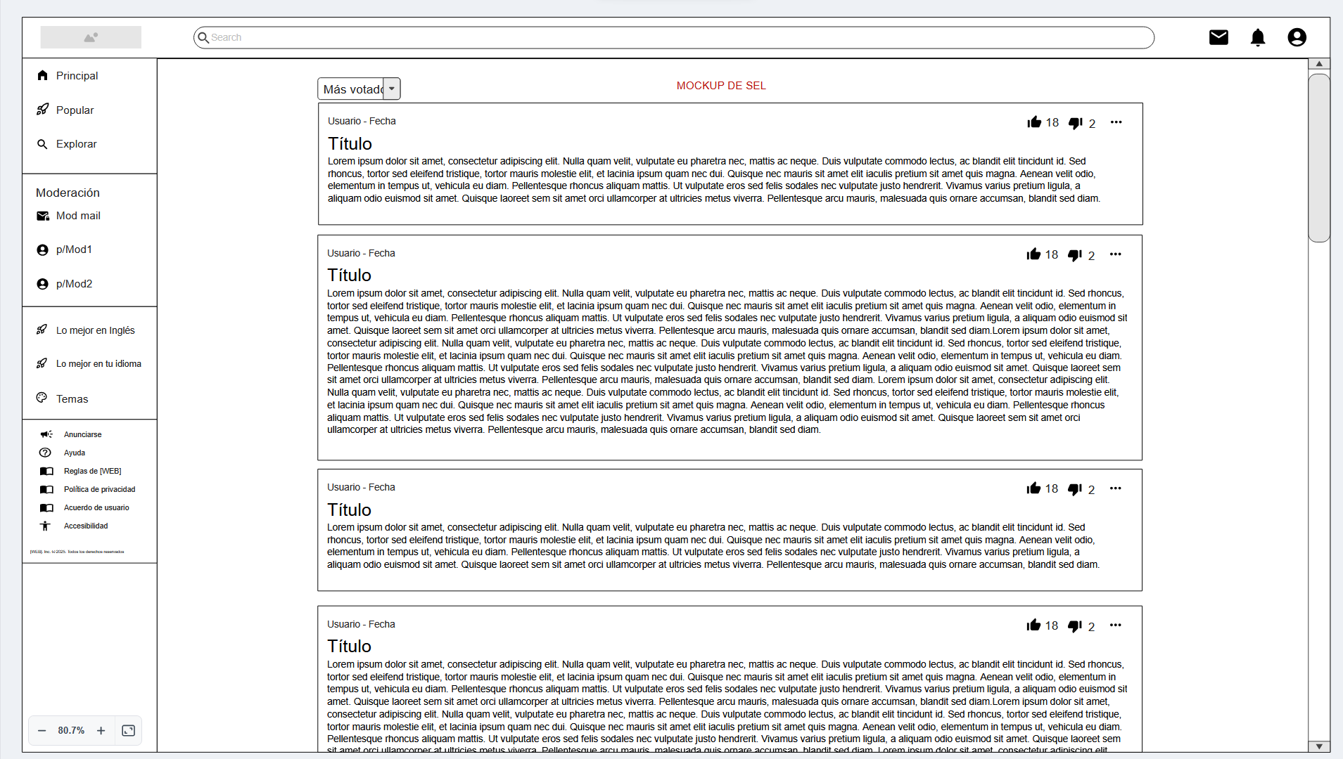
Versión Tablet
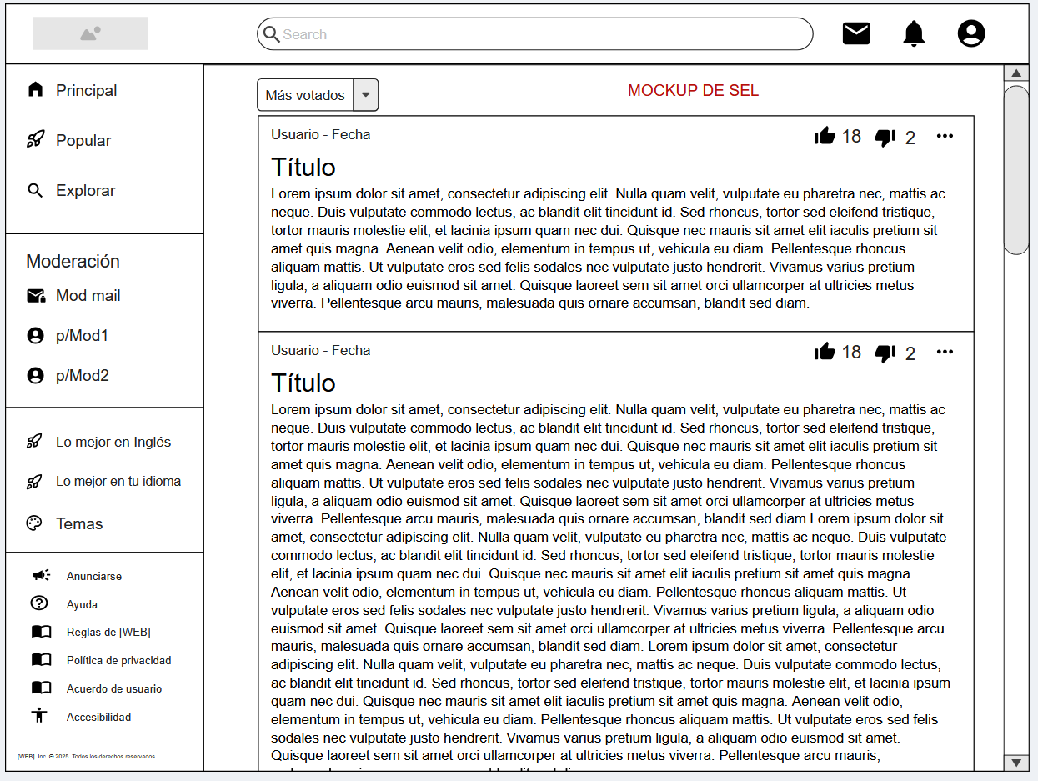
Versión Móvil
